
Operating Lease Support System
Collection Module

PETUNJUK PEMAKAIAN

Daftar Revisi

Tanggal | Versi | Penjelasan
09 Mar 2015 | 0.0 | Initial Creation

Table of Contents

Daftar Revisi 1
Table of Contents 2
Bab 1. Collection 3
1.1. Billing Payment History Inquiry 3
1.1.1. Pendahuluan 3
1.1.2. Diagram Aktifitas 3
1.1.3. Petunjuk Pengoperasian 4

Bab 1. Collection

Billing Payment History Inquiry

Pendahuluan
Fungsi utama dari Billing Payment History Inquiry ini adalah untuk mengelola data billing payment selama periode leasing.

Diagram Aktifitas
Diagram berikut menjelaskan alur operasi yang dilakukan pada modul Billing Payment History Inquiry.
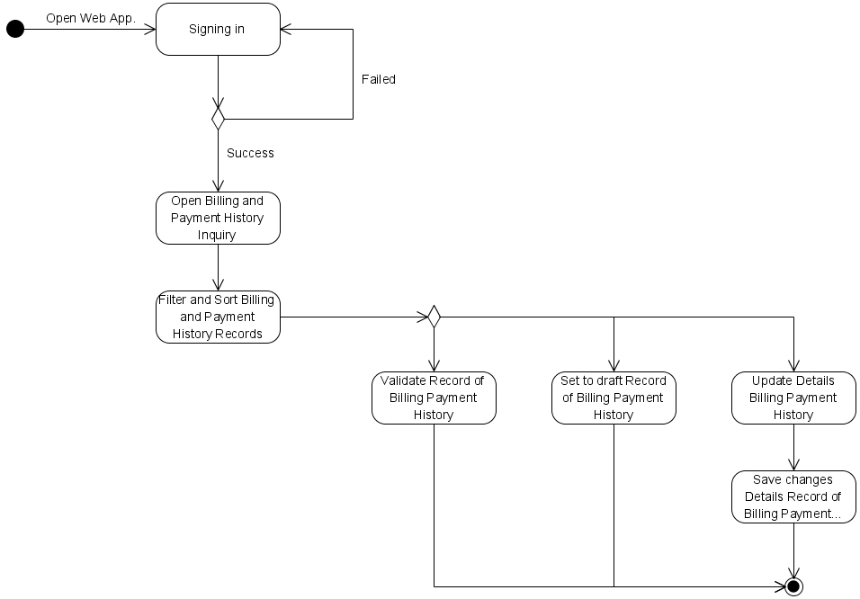
Gambar 1. Diagram aktifitas dari Billing Payment History Inquiry

No. | Operasi | Aktor | Skenario
1 | Signing in | Collection Section User | - Aktor melengkapi form login dengan mengisi Username dan Password.  - Aktor menekan tombol [sign in]. Sistem akan melakukan verifikasi akun; jika verifikasi berhasil maka sistem akan mengarahkan aktor ke halaman utama. Jika verifikasi gagal maka sistem akan mengarahkan aktor ke halaman login.
2. | Open billing and payment history inquiry module | Collection Section User | - Setelah login, aktor dapat memilih menu Billing Payment History Inquiry. Halaman Billing Payment History Inquiry akan terbuka.
3. | Filter and sort billing and payment history records | Collection Section User | - Aktor dapat melakukan filter dan sorting data billing payment history berdasarkan kolom yang ditampilkan.  - Fungsi filter dapat dilakukan dengan memasukan kata kunci ke dalam isian Search. Kemudian menekan tombol [enter] pada keyboard. Jika data ditemukan, hasil filter akan ditampilkan. Jika data tidak ditemukan maka data billing payment history akan kosong.  - Fungsi sorting dilakukan dengan menekan header setiap kolom. Data akan ditampilkan ascending atau descending.
4. | Update billing and payment history record | Collection Section User | - Jika halaman billing payment history terbuka, aktor dapat menentukan agreement number dan police number yang ingin ditampilkan  - Ketika menekan tombol […] pada isian agreement number, jendela pencarian agreement akan ditampilkan. Setelah agreement number dipilih, isian agreement information akan terisi secara otomatis  - Setelah menentukan agreement number, aktor dapat menekan tombol [Details] untuk mengubah detail data billing and payment history. Halaman ‘Details’ akan ditampilkan.  - Jika halaman ‘Details’ terbuka, aktor dapat mengubah data dengan melengkapi/mengubah isian.  - Isian wajib atau bertanda bintang(*) harus diisi
5. | Validate billing and payment history record | Collection Section User | - Ketika data tersimpan dan sudah dikonfirmasi, aktor dapat melakukan validasi dengan menelan tombol [Validate].  - Sistem akan mengubah status data menjadi validate (or not draft).  - Jika selesai, aktor dapat menekan tombol [Back] untuk kembali ke halaman utama
6. | Set to draft of billing and payment history record | Collection Section User | - Untuk melakukan ini, aktor harus membuka halaman detail dengan menekan tombol [Details] pada daftar billing payment history. Ketika halaman terbuka, aktor dapat menekan tombol [set to draft]. Jika data masih perlu direvisi atau data belum valid, aktor dapat mengubah status dari validated ke draft.  - Setelah itu, sistem akan mengubah status, dan aktor dapat menekan tombol [Back] untuk kembali ke halaman daftar billing payment history.

Petunjuk Pengoperasian
Fungsi dari Billing Payment History Inquiry ini dapat dipanggil dari Collection>Billing Payment History Inquiry setelah pengguna login terlebih dahulu. Berikut fungsi yang terdapat pada Billing Payment History Inquiry:
- View detail billing and payment history records
Menambahkan data billing payment history baru dengan melengkapi form
- Update details billing and payment history records
Mengubah data detail billing payment history dengan mengubah isian
- Filter and sort agreement information
Melakukan filter dan sorting data billing payment history
- Validate billing and payment history records
Melakukan validasi data billing payment history
- Set to draft billing and payment history records
Mengubah status data billing payment history menjadi draft

View detail billing and payment history records:
Untuk melihat detail data billing payment history, pengguna dapat mengikuti langkah-langkah berikut:
- Pada halaman billing payment history, tentukan agreement number dengan menekan tombol […]. Setelah halaman daftar agreement terbuka, pilih agreement yang dikehendaki.
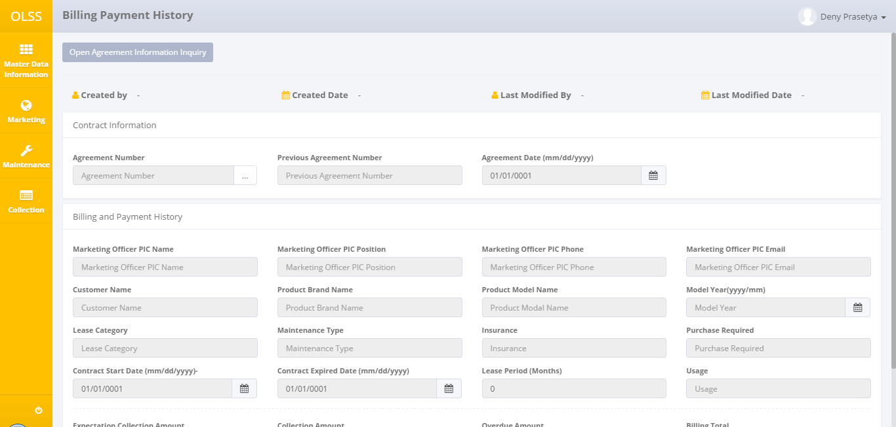
Gambar 2. Halaman billing payment history

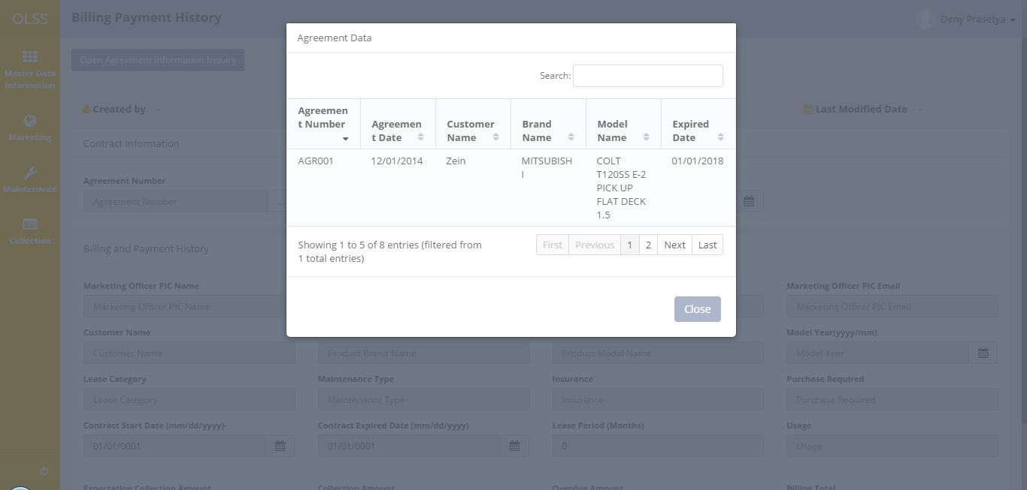
Gambar 3. Jendela popup agreement number

- Setelah agreement number ditentukan, daftar billing payment akan ditampilkan. Pilih salah satu data billing payment dengan menekan tombol [Detail]
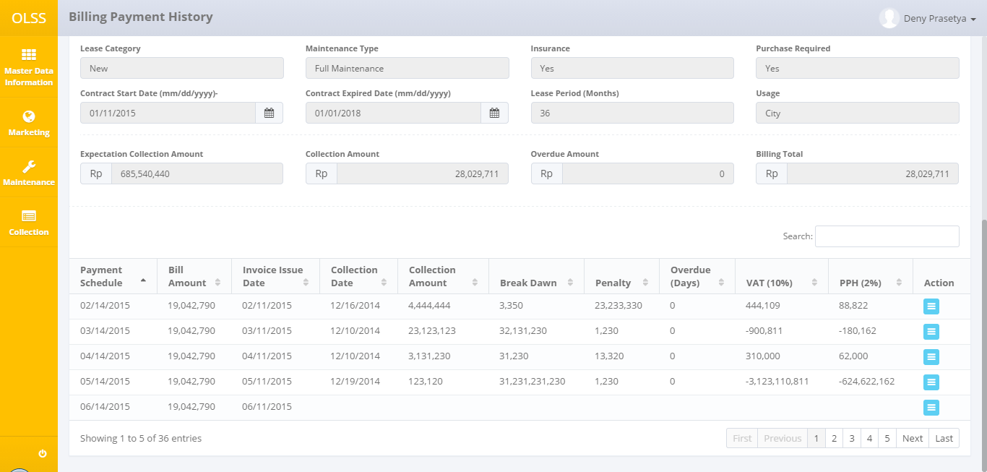
Gambar 4. Daftar billing payment history

- Halaman detail billing payment akan ditampilkan.
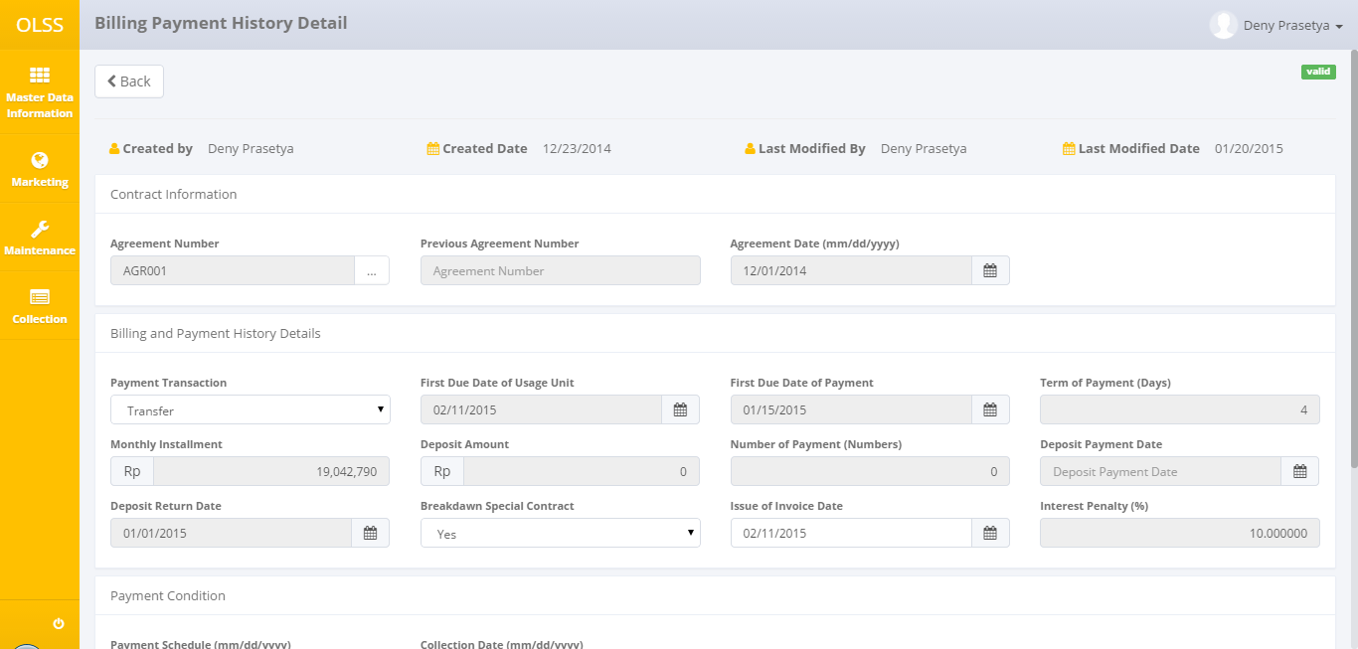
Gambar 5. Halaman detail billing payment history

Update details billing payment history records:
Untuk mengubah data detail billing payment history, pengguna dapat melakukan langkah-langkah sebagai berikut:
- Pilih data yang akan diubah, dengan menekan tombol [Detail] pada halaman daftar billing payment history.
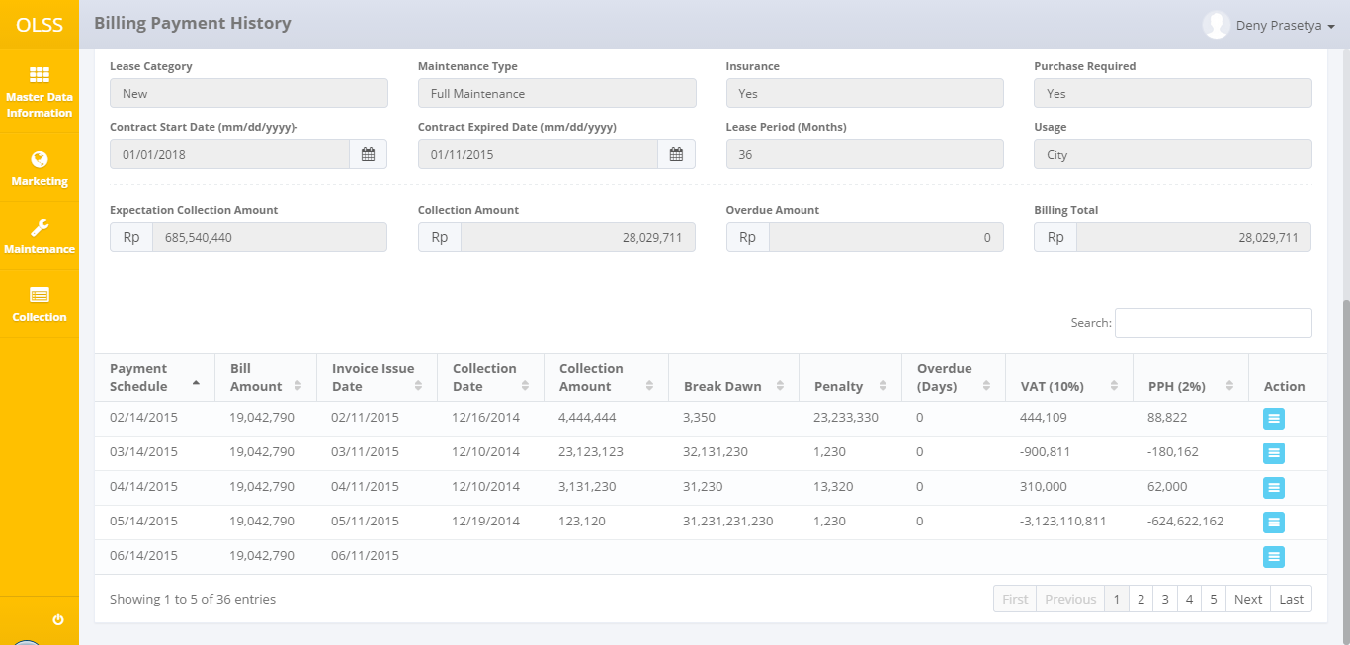
Gambar 6. Tombol [Detail] pada halaman daftar billing payment history

- Ubah isian data yang diinginkan, seperti Collection Date; Collection Amount; Collection Category; Break Dawn Amount; Penalty Amount; VAT Amount; dan PPH Amount
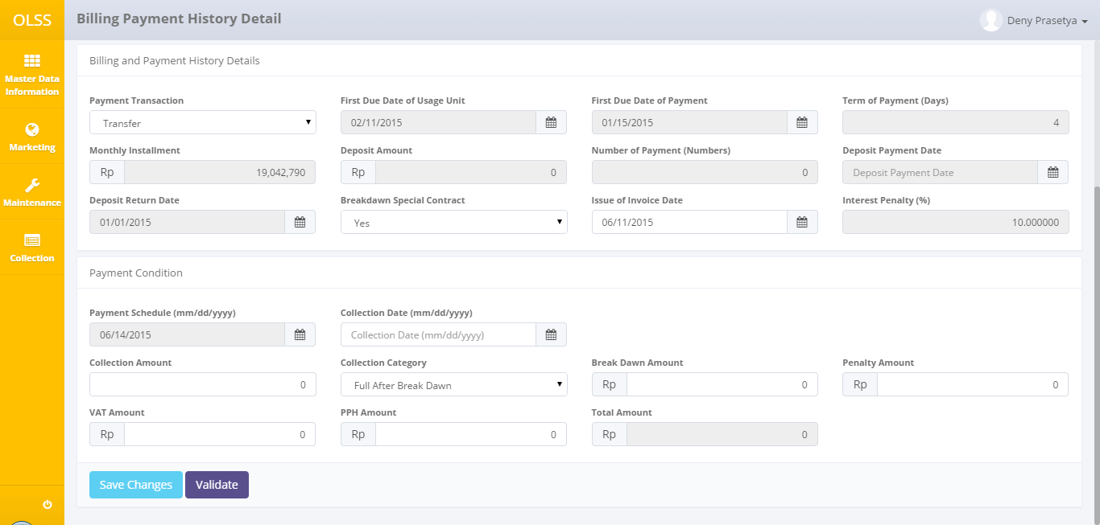
Gambar 7. Halaman detail billing payment history

- Isian wajib atau bertanda bintang (*) harus diisi. Meskipun isian wajib bisa diubah, akan tetapi isian wajib tetap harus diisi.
- Collection Date
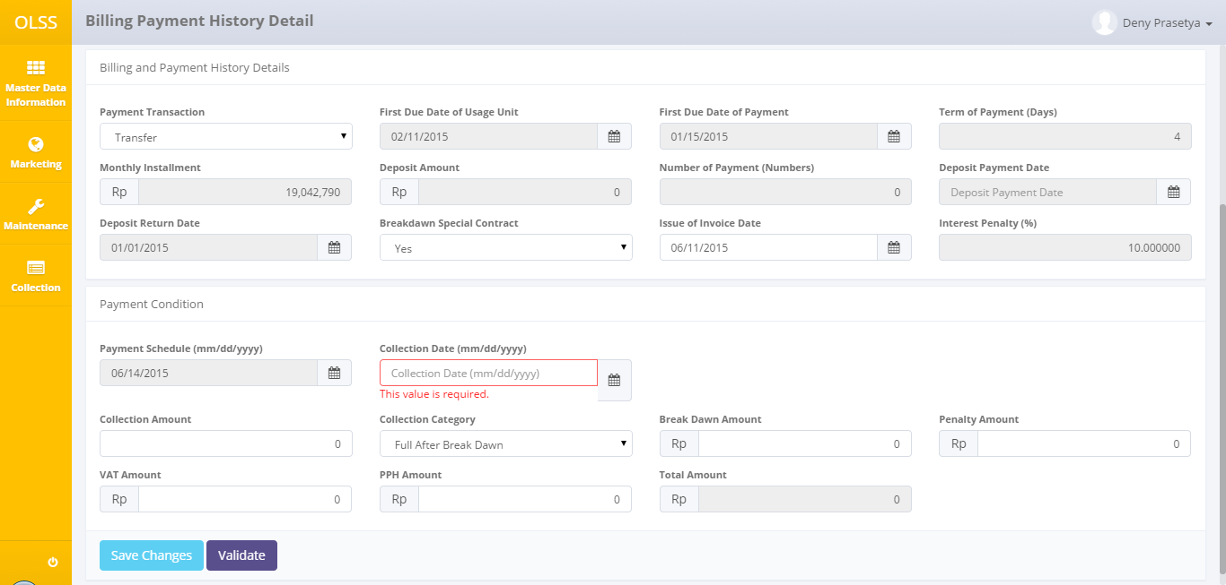
Gambar 8. Isian wajib pada halaman detail billing payment history

- Tekan tombol [Save Changes] untuk menyimpan data.
Gambar 9. Tombol [Save Changes] pada halaman detail billing payment history

Filter billing payment history records:
Untuk melakukan filter data, pengguna harus menjalankan beberapa langkah berikut:
- Pada halaman daftar billing payment history, masukan kata kunci pada isian [Search] untuk melakukan filter data billing payment history. Penggunaan karakter/huruf besar dan kecil tidak berpengaruh terhadap proses filter.
- Sistem akan melakukan filter berdasarkan kata kunci, dan ditampilkan pada daftar billing payment history.
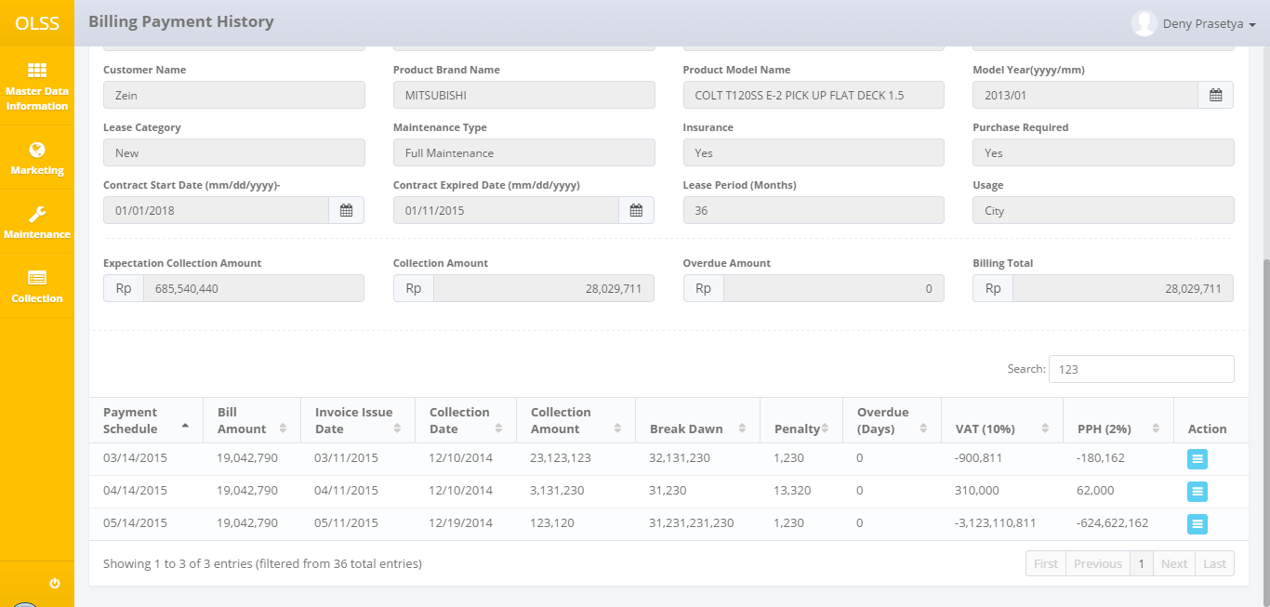
Gambar 10. Fungsi filter

Sort billing payment history records:
Untuk melakukan sorting data, pengguna harus menjalankan beberapa langkah berikut:
- Pada halaman daftar billing payment history, tekan tanda panah pada header setiap kolom.
- Untuk menampilkan data dengan urutan ascending, klik panah yang mengarah ke atas.
Gambar 11. Fungsi sorting ascending

- Untuk menampilkan data dengan urutan descending; klik panah yang mengarah ke bawah.
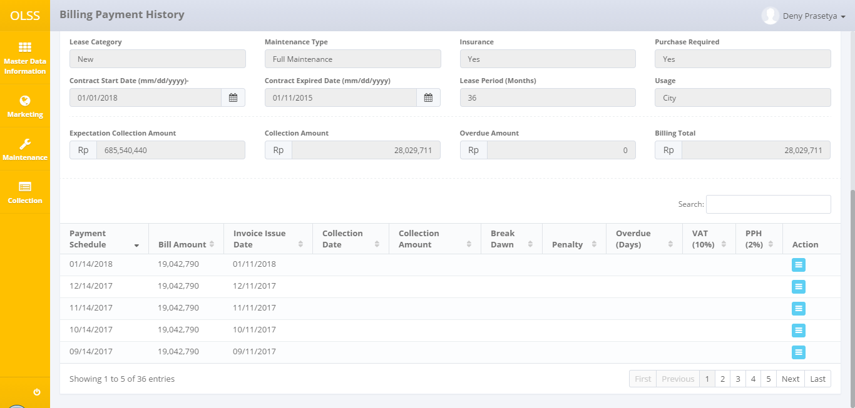
Gambar 12. Fungsi sorting descending

Validate billing payment history records:
Untuk melakukan validasi data billing payment history, pengguna harus menjalankan beberapa langkah berikut:
- Pilih data billing payment history pada halaman daftar billing payment history dengan menekan tombol [Detail].
Gambar 13. Tombol [Detail] pada halaman daftar billing payment history

- Pastikan semua isian data sudah benar. Tekan tombol [Validate] untuk melakukan validasi data.
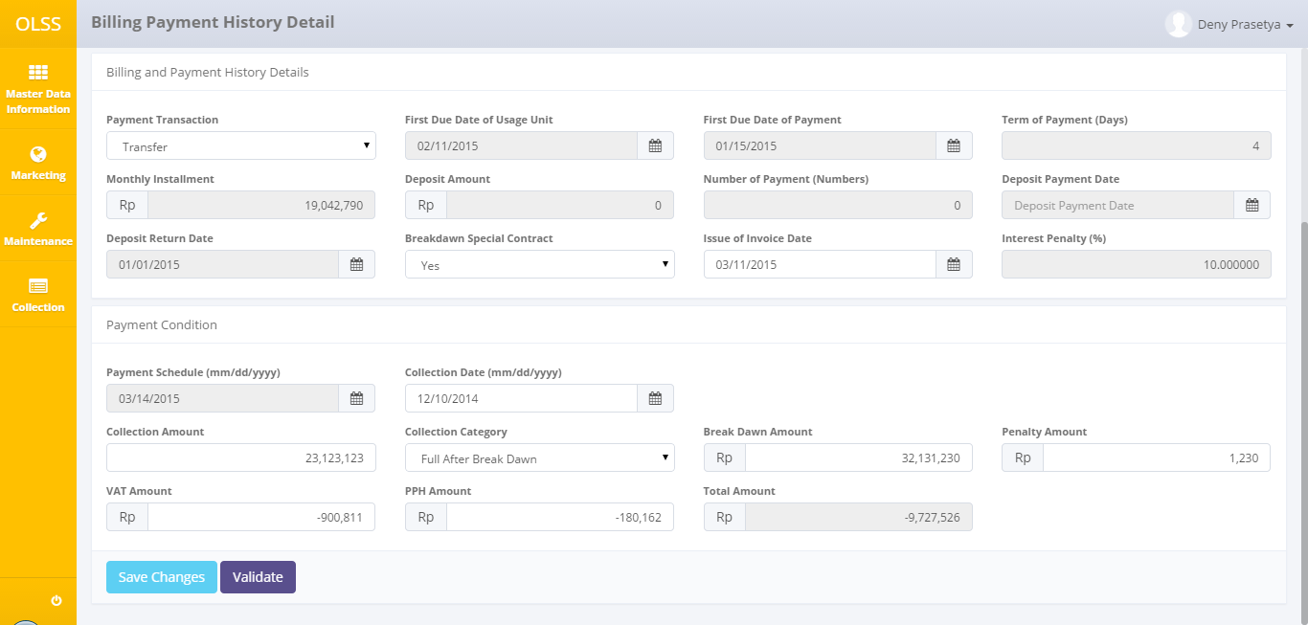
Gambar 14. Tombol [Validate] pada halaman detail billing payment history

Set to Draft billing payment history records:
Untuk mengubah status data billing payment history sebagai draft, pengguna harus menjalankan beberapa langkah berikut:
- Pilih data billing payment history pada halaman daftar billing payment history dengan menekan tombol [Detail].
Gambar 15. Tombol [Detail] pada halaman daftar billing payment history

- Tekan tombol [Set to Draft] untuk mengubah status data menjadi draft.
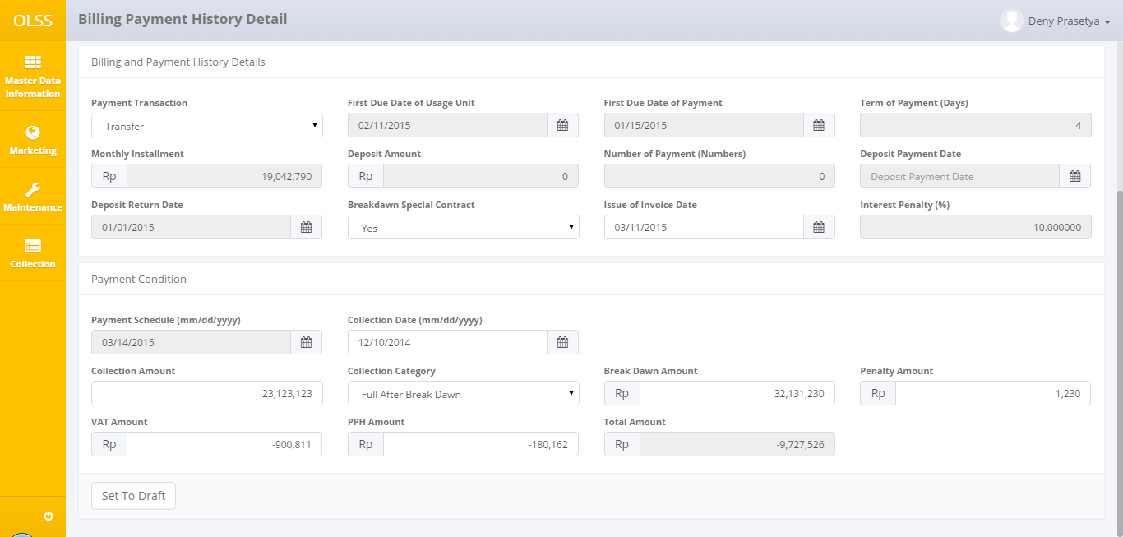
Gambar 16. Tombol [Set to Draft] pada halaman detail billing payment history

